**新乡县县长聂长明带队**

**检查大气污染防治工作**

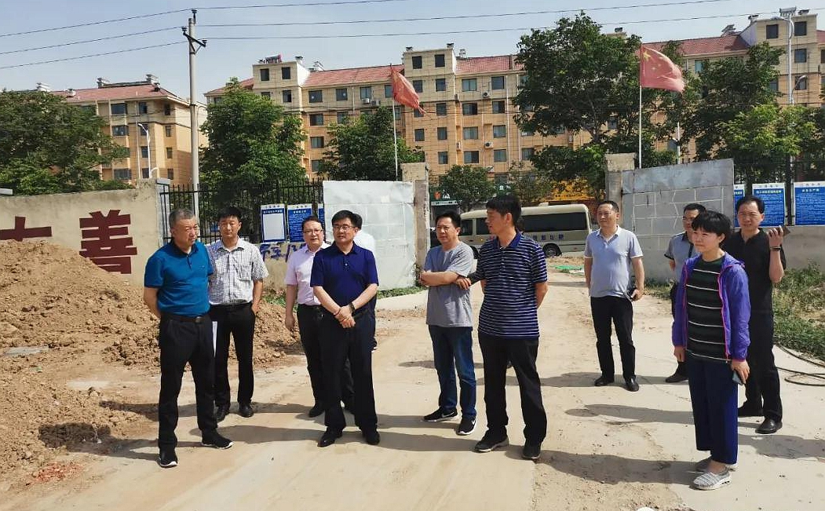

6月5日下午，新乡县县长聂长明、副县长许万银带队检查大气污染防治工作，小冀镇、七里营镇及县住建局、交通局、生态环境分局、市场监管局、城管局、县委县政府督查局等单位主要负责人参与检查。

检查发现，新时代学校西操场建筑工地黄土裸露；龙泉纸厂门前，建筑垃圾堆弃成山；县一中北侧鑫泰隆板厂停车场，场地未硬化，现场存有煤灰、裸土，一阵风吹过，扬尘四起，一辆三轮车正将一车生活垃圾随意倾倒旁边的大坑内，和大量建筑垃圾混到一起；和谐大道的两处施工工地、二十号桥口石灰厂等地道路扬尘较重；青龙路西段路北一院内仍存有大量的大石头块、沙土、石子等，空气污染严重。县长聂长明要求，要提升政治站位，切实增强责任感和紧迫感，认清当前大气污染防治工作的严峻形势；针对发现问题要成立督导组，制定工作方案，现场督办，立即整改到位；正值“三夏”农忙，要在做好秸秆禁烧工作的同时，突出抓好“散乱污”企业、建筑工地扬尘、餐饮油烟、道路扬尘、黄土裸露、站点周边环境等治理，强化督导问责，对发现的问题紧盯不放，坚决打赢大气污染防治攻坚战。

新乡市生态环境局新乡县分局

2020年6月8日